**云智凌通PC网页问题**

1. 首页

A、右上角注册、登陆及菜单不显眼；

B、广告资源四个字，很丑

1. 媒体互联
2. Banner图上不要媒体互联四个字；
3. 点击电视广告资源进入 后，成了互联网广告资源，并且banner变了；
4. 资源内容格式，参看设计图。
5. 广告投放
6. 广告投放四个字很丑
7. 菜单导航需更显眼一些，并且没有私募、主机托管
8. 页面需再设计一下
9. 子页面风格仍显突勿，需重新设计。
10. 主机托管

A、托管费用加上；

B、内容每一段话需空两格

C、主机托管四个字去掉

1. 应用软件
2. 传统销售方式，列表的明细请参看设计图，如第一个“公司软件”需改为“软件名称”，列表名称不齐全的请加进去

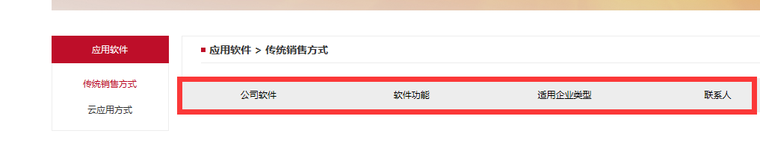

1. 云应用方式与传统销售方式一样；
2. 云应用开户里，企业三证扫描件，显示不全。
3. 私募资金
4. 页面主体画面图片上需有一个进入私募按纽的图标；
5. 内容去掉多余的标题；
6. 排版再设计整齐好看一些。
7. 为您服务
8. 服务中心的内容，按我给的资料
9. 客户服务，上面的客户的LOGO，下面的客户的名称，点击可以进入客户的网站。

(以上内容需要后台维护)

1. 媒介服务，与客户服务一样，没有内容框架，看不出效果
2. 进入客户服务、媒价服务时，banner图变了。
3. 合作共赢
4. Banner图太模糊
5. 按我们沟通的重弄，完全没改过来
6. 新闻中心

内容没有，看不出效果 ，大图不对。

1. 关于我们
2. 公司简介需排版一下
3. 公司荣誉、公司文化、专业领袖，按设计图把框架做出来，不然，看不出效果
4. 虚位以待四个字还是错的